Kérnék mindenkit, hogy figyelmesen ellenőrizze le és javítsa ki a pénteki feladatlapot. Én is megtettem és értékeltem a megoldásaitokat!
Csak a hibáidból tanulhatsz, hogy legközelebb ne kövesd el ezeket!
A feladatlapon az 5/a feladatot nem értékeltem, mert elírás volt benne.(12,8,4,....) Sokan nagyon ügyesen feltalálták magukat, megoldották, le a kalappal!!!
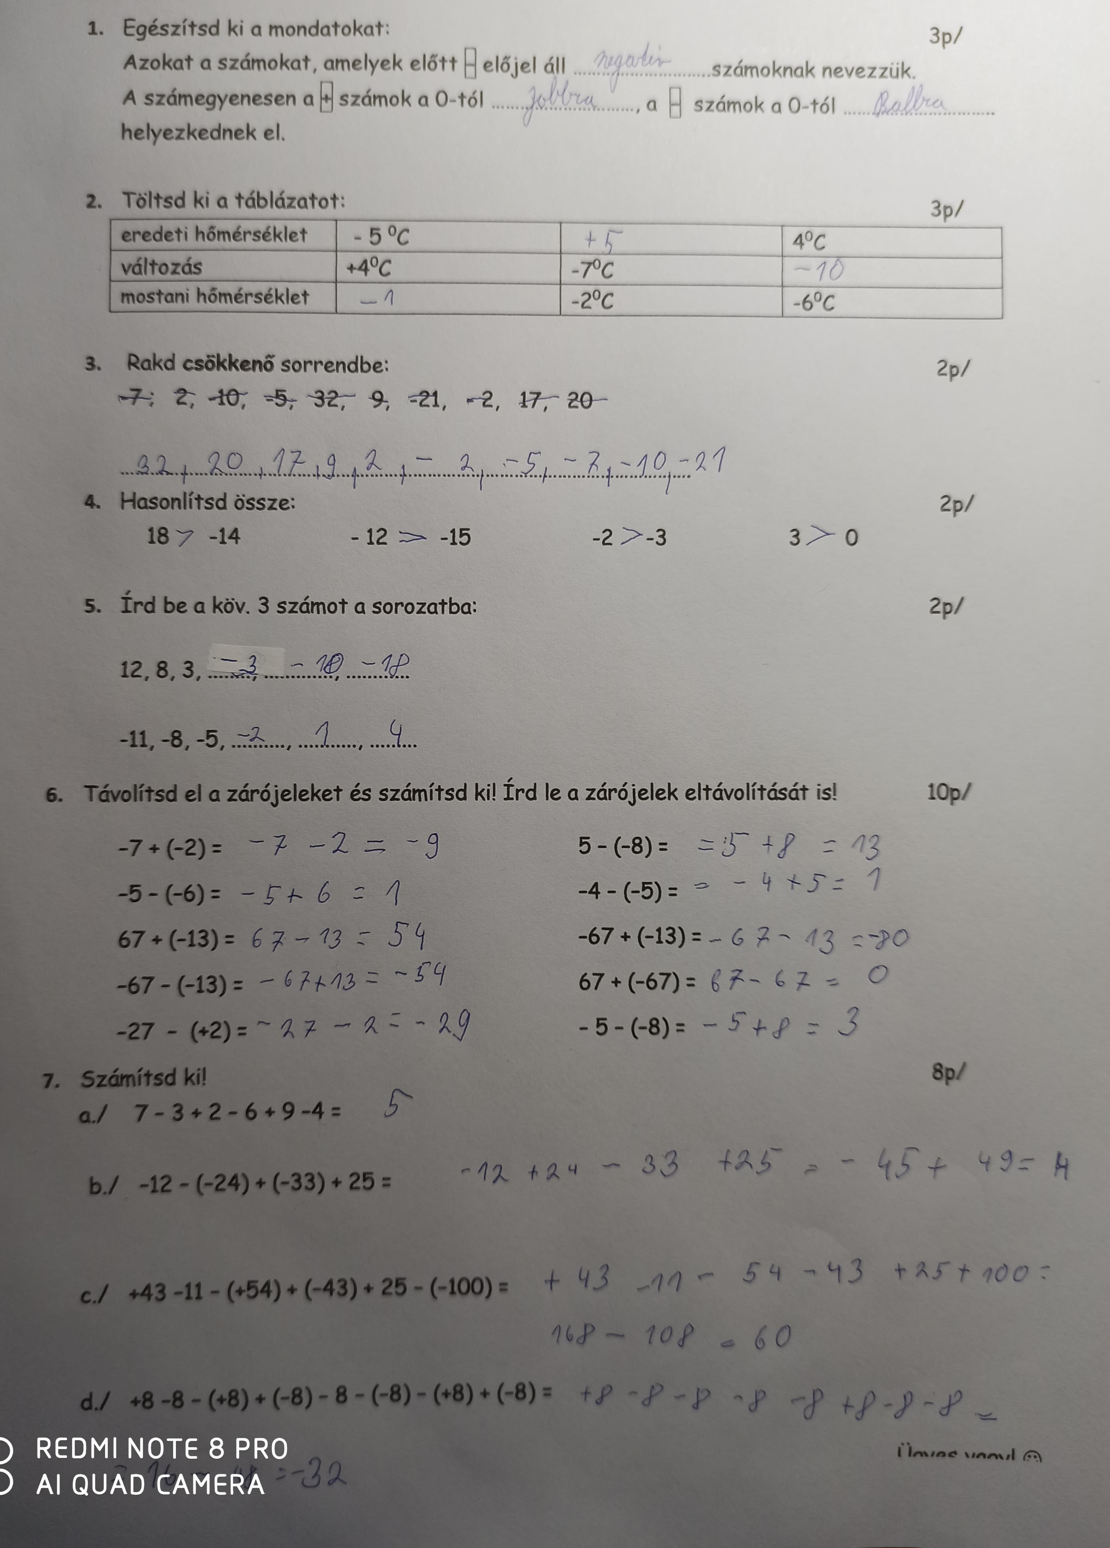

Először is szeretném felhívni a figyelmet néhány gyakori hibára.
  - Az összevonásoknál számítsd ki egyféleképpen, majd ellenőrizd más módszerrel. Így biztos észreveszed a hibád.
  - Ha zárójel is van a feladatban, először távolítsd el a zárójelet, ezt írd is le, majd jöhet az összevonás.pl. 3-(-2)=3+2=5.

A tegnapi feladatok megoldásai
- 3 . (-2) =-6
- -4 . (-8) =+32
- +9 . 7 =63
- -10 . (-10) =100
- -5 . 8 = -40
- -2 . (-3) =+6

x | 8 | -8 | 16 | +28 | -100
-3 . x | -24 | 24 | -48 | -84 | 300
2 . x | 16 | -16 | 32 | 56 | -200
x . 7 | 56 | -56 | 112 | 196 | -700

- 7 . -4 = -28
- -9. (-8) =72
- 8 . (-2) =-16
- -11 . (-3) =33
- 28 . (-2) = -56
.
Néhány gyakorló feladat-
a) (+5).(+4) = b) (−7).(+6) = c) (+3).(−8) = d) (−2).(−9) =
e) (+6).(-5) = f) (−80).(+16) = g) (+5).(−13) = h) (−400).(−25) =
i) (+14).(+6) = j) (−22).(+8) = k) (+6).(−7) = l) (−9).(−4) =

Több tényező szorzása - írd a füzetbe

(-1). (-1)= +1 2 negatív tényező +
(-1). (-1). (-1)= -1 3 negatív tényező -
(-1). (-1). (-1). (-1)=+1 4 negatív tényező +
(-1). (-1). (-1). (-1). (-1)=-1 5 negatív tényező -
Páros számú negatív tényező esetén a szorzat pozitív
Páratlan számú negatív tényező esetén a szorzat negatív
(-4) . (-3) .(-2)= - 24 mert 3 darab negatív szám van, a szorzat negatív
vagy
6 . (-2) . (-4) =
6 . (-2) . (-4) =
-12 . (-4) =+48 itt összeszoroztam először az első két számot, aztán annak az eredményét szoroztam a következő számmal.

Először hat. meg az eredmény előjelét, majd végezd el a szorzást:
a) (–4).3.(–2) = b) 5.(–8).(–10) = c) (–3).(–3).(–3) =
d) 3.(–6).5 = e) 30. 2 .(–100) = f) (–2).2.(–2).(–2). 2 =
g) (–2).(–10).(–8) = h) (–4).(–20).(–5)= i) 10.(–50).2.(–5) =

